**Az alkalmazás oldalai** 1

Kezdőoldal ( Home Page ) 1

Oldal leírása 1

Drótváz 2

Munkakereső oldal ( Jobs ) 2

Oldal tartalma 3

Bejelentkezős oldal ( Login ) 4

Oldal leírása 4

Oldal tartalma 4

Drótváz 5

Regisztrációs oldal ( Registration ) 5

Saját profil ( Profile ) 6

Oldal leírása 6

Egy munka részletező oldala 10

Oldal leírása 10

Oldal tartalma 10

**Az alkalmazás UML diagramja** 12

Domain réteg 12

Service réteg 13

# **Az alkalmazás oldalai**

## Kezdőoldal ( Home Page )

### Oldal leírása

*/Index*

**[ Nem bejelentkezett felhasználó ]**

A kezdőoldal, ahol ismertetjük a felhasználóval, hogy mi az oldal címe, egy rövid leírás(1, nagyon max 2 mondat és ezek alatt a gombok. 2 gomb lenne: Regisztráció és Bejelentkezés gomb.

**[ Bejelentkezett felhasználó ]**

A bejelentkezett felhasználót automatikusan átirányítjuk a **Jobs** fülre.

Ha a felhasználó fiókja éppen le van zárva valamilyen szabályszegés miatt akkor egy tájékoztató jellegű üzenetet lát erről, amiben a kizárás **oka** és **időtartama** van felsorolva.

### Drótváz

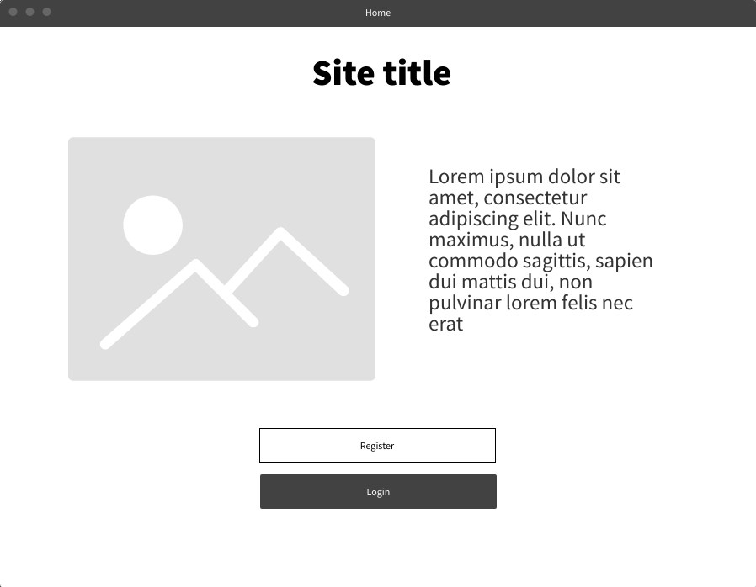

## Munkakereső oldal ( Jobs )

Oldal leírása

*/Jobs/<id>*

*/Jobs/*

*/Jobs/<jobcategory>*

**[ Nem bejelentkezett felhasználó ]**

Nem tudja elérni, mivel csak bejelentkezett felhasználó tudja elérni ezt a route-t. ( Visszairányítjuk a Login oldalra. )

**[ Bejelentkezett felhasználó ( munkavállaló ) ]**

Az oldalon felsorolva látja a bejelentkezett felhasználó a neki ajánlott munkákat ( /Jobs/ ).

Az oldalon felsorolva látja a bejelentkezett felhasználó az általa kiválasztott kategóriájú állásokat ( Jobs/<jobcategory>).

Az ( Jobs/<id> ) az adott id-jú állásra navigálja a felhasználót az oldal, ahol megtekintheti részletesebben az adott állás adatait és itt tud jelentkezni az állásra.

**[ Bejelentkezett felhasználó ( munkáltató ) ]**

Hasonló a sima munkavállaló bejelentkezett nézetéhez, annyi különbséggel, hogy egy munka feladása, és törlés gomb megjelenik a menüsorban. Ezek a gombok biztosítják azokat a funkciókat, hogy egy munkáltató hirdetést tudjon feladni, illetve törölni.

### Oldal tartalma

* + Munkák felsorolva
  + Munka kereső form ( itt rálehet keresni az adott munka nevére )
  + Munka típusa szerint lelehet szűrni doboz jobb oldalon
  + Egy munka doboz( div ) tartalma:
    - Céglogó
    - Cégnév
    - Munka neve
    - Mikor lett hozzáadva az adatbázishoz
    - Állás megtekintése gomb

Drótváz

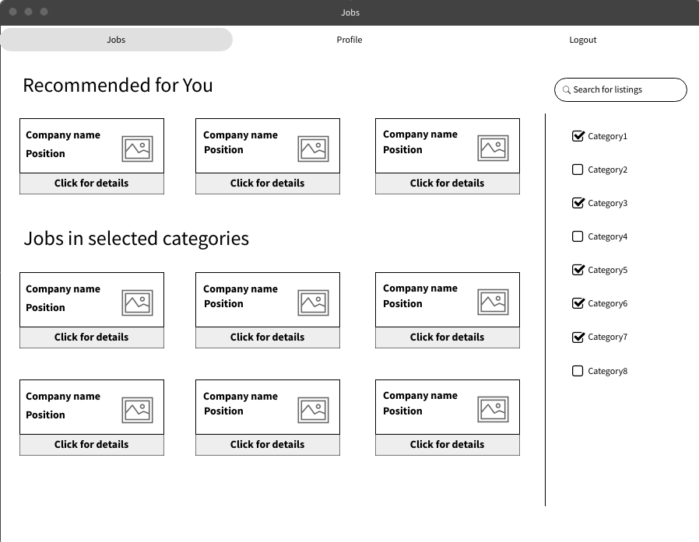

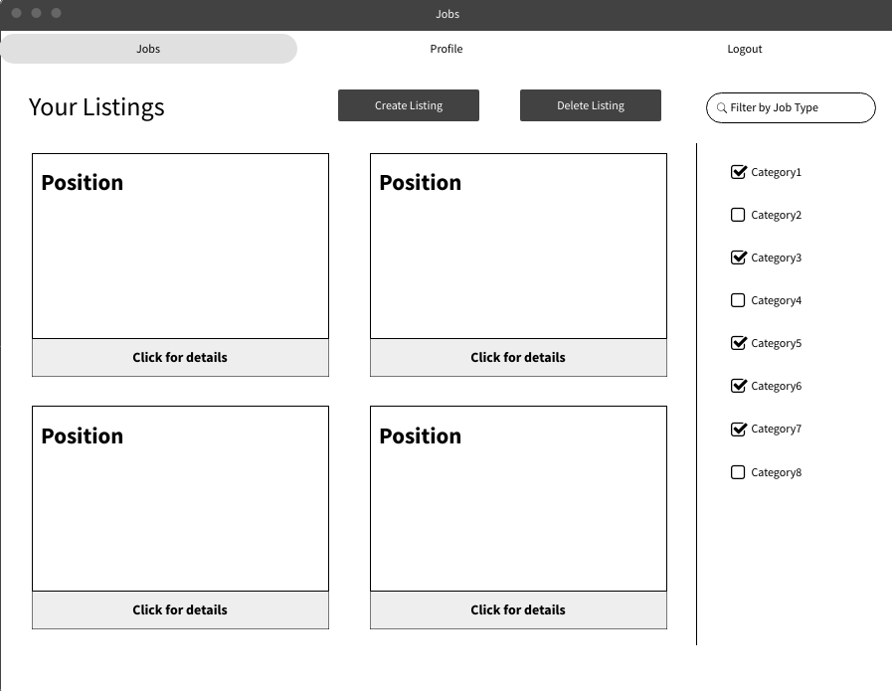

## Bejelentkezős oldal ( Login )

### Oldal leírása

*/Login*

Ezen az oldalon tud bejelentkezni az a felhasználó, akinek már van regisztrált fiókja, fiók típusától függetlenül (**munkavállaló**/**munkáltató**/**admin**)

### Oldal tartalma

* Bejelentkezés felhasználói fiókba, mint admin vagy munkavállaló/munkáltató, e-mail cím és jelszó megadásával. Alatta az “Elfelejtett jelszó” opció.
* Csak a nem bejelentkezett felhasználó tudja elérni ezt az oldalt.
* Képernyő tartalma ( Form tartalma ):
  + Form felett közvetlenül egy “Még nincs fiókom” felirató link
  + Űrlap tartalma:
    - Email
    - Password
    - Elfelejtett jelszó gomb
    - Bejelentkezés gomb

### Drótváz

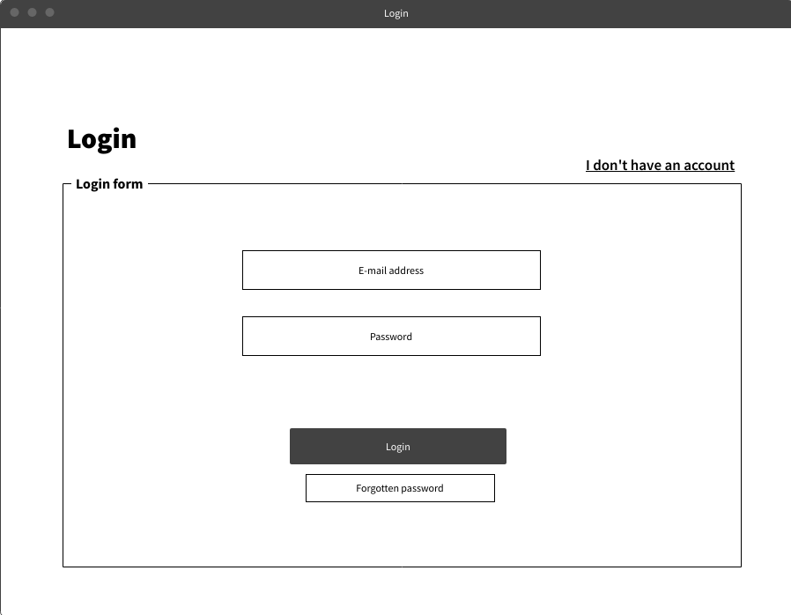

## Regisztrációs oldal ( Registration )

Oldal leírása

*/Registration*

Ezen az oldalon tud a felhasználó regisztrálni (Munkavállaló, vagy Munkáltató), ha még nem rendelkezik fiókkal. Ha rendelkezik, elérhető lesz egy “Már van fiókom” link, ami a bejelentkezés oldalra irányít.

Oldal tartalma

* Regisztrációs képernyő - kilehet választani, hogy Munkavállaló vagy Munkáltató szeretne regisztrálni.
* Képernyő tartalma ( Form tartalma ) :
  + Egy felső sávban Employee és Employer button, hogy kilehessen választani milyen típusú felhasználó szeretne regisztrálni és aszerint mutassa a regisztráló formot.
  + Űrlap tartalma ( Munkavállaló esetén ):
    - Username //végül ezt kivettük
    - Email
    - Password
    - Password mégegyszer
  + Űrlap tartalma ( Munkáltató esetén ):
    - Username //végül ezt kivettük
    - Email
    - Password
    - Password mégegyszer
    - Munkahely neve
    - Munkahely címe
  + Funkciók:
    - Regisztráció - submit form
  + Esetleges hibák:
    - Már van ilyen felhasználó
    - Már van ilyen e-mail cím
    - A név nem megfelelő

Drótváz

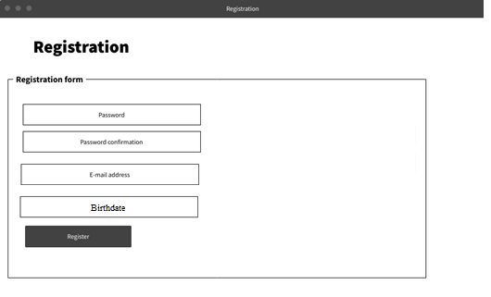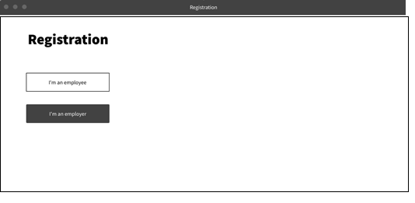

## Saját profil ( Profile )

### Oldal leírása

*/Profile*

**[ Nem bejelentkezett felhasználó ]**

Nem tudja elérni, mivel csak bejelentkezett felhasználó tudja elérni ezt a route-t.

**[ Bejelentkezett felhasználó ]**

Bejelentkezés után a menüsorban megjelenik. A felhasználó minden információt megtalálhat profiljáról, regisztrációjának típusától függően.

* Saját profil menüpont – ahol minden információ megtalálható egy felhasználóról.
* Képernyő tartalma ( Munkavállaló esetén ):
  + Név
  + Email
  + Cv
  + Lista:
    - Hova jelentkezett már
    - Ezek mellett egy Jelentkezés visszavonása gomb, ha meggondolná magát
  + Lista:
    - Honnan utasították már el
  + Lista:
    - Hova vették már fel valaha
  + Adminisztrációs rész (űrlap):
    - Jelszó megváltoztatása
    - Email cím megváltoztatása
    - Cv feltöltés
* Képernyő tartalma ( Munkáltató esetén ):
  + Cégnév
  + Munkahely cím
  + Email
  + Lista:
    - Összes hirdetés (Lehetőség az adott hirdetés eltávolítására)
  + Lista:
    - Összes jelentkező ( itt lehetne szűrni, mondjuk név szerint )
  + Lista:
    - Összes elutasított jelentkező
  + Adminisztrációs rész (űrlap):
    - Jelszó megváltoztatása
    - Email cím megváltoztatása
    - Cím megváltoztatása
    - Cégnév megváltoztatása
* Képernyő tartalma ( Admin esetén ):
  + Név
  + Email
  + Lista:
    - Munkavállalók
  + Lista:
    - Munkáltatók
  + Lista:
    - Munkák
  + Fentebb említett listák módosítása vagy törlése funkciók.
  + A munkáltatónál/munkavállalónál az adminnak lehetősége van a fiókokat ideiglenesen kizárni(**Lock**)valamint feloldani (**Unlock**).

Drótváz

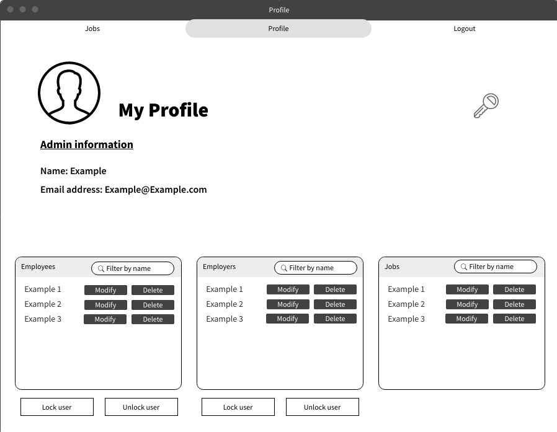

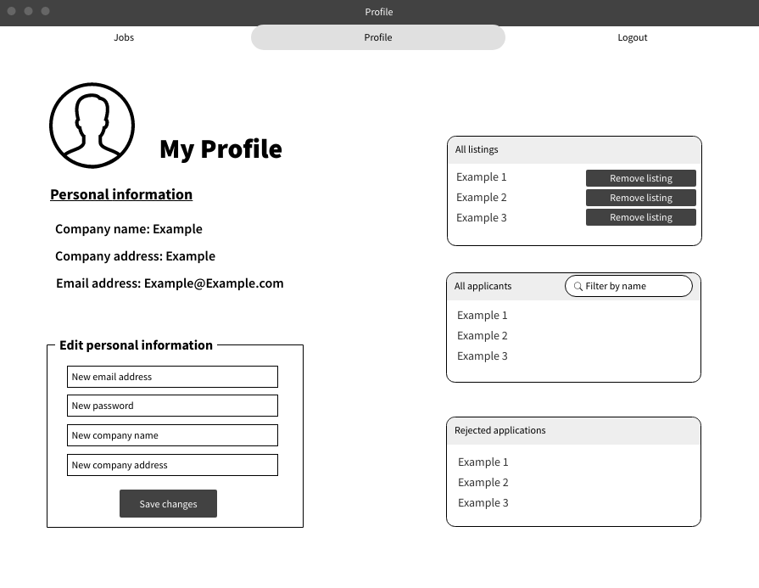

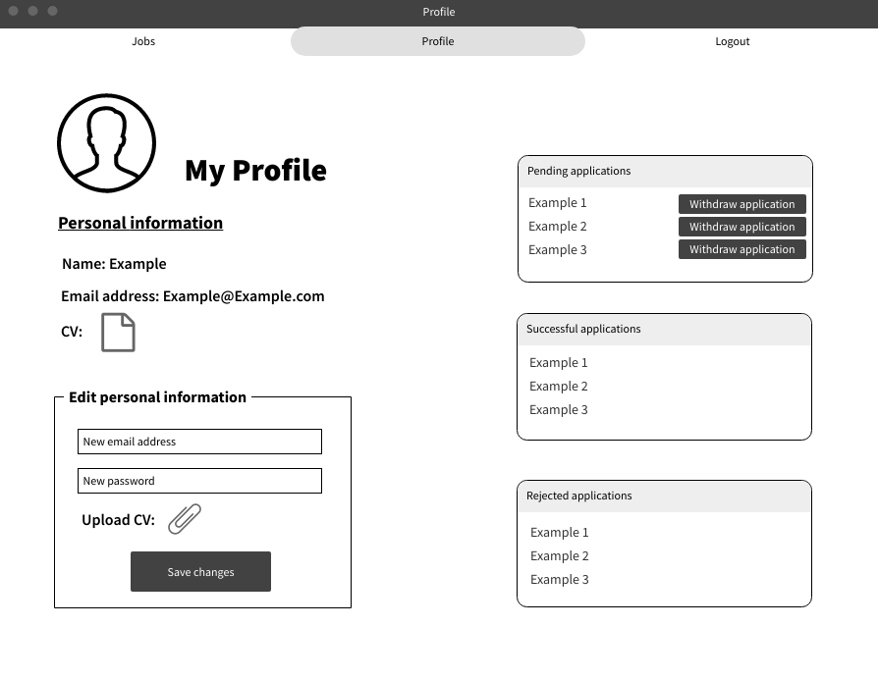

## Egy munka részletező oldala

### Oldal leírása

*/Details*

*Ezen az oldalon látja a munkavállaló a Jobs oldalon kiválasztott munka részleteit megtekinteni, illetve a munkáltató a saját álláshirdetését módosítani. Csak így lehet ezt az oldalt elérni. (Lásd: Drótváz)*

### Oldal tartalma

* + Cég neve és logója
  + A pozíció meghirdetésének dátuma
  + Pozíció neve
  + Munkavégzés helye
  + Egy textarea, ahol a munka leírását, követelményeit láthatjuk.
  + A munkáltató e-mail címe, esetlegesen más kontaktinformációi
  + Egy Apply button, amivel jelentkezni tud a munkavállaló a pozícióra
    - Munkáltató esetén ez egy Edit Listing button, ahol ha ő hozta létre az adott álláshirdetést tudja a megadott információkat módosítani.
  + A munkáltató számára aki létrehozta a hirdetést megjelenik jobb oldalon egy applicants fül, ahol
    - Tud keresni név szerint jelentkezőkre
    - Látja az összes jelentkezőt felsorolva
    - A nevekre kattintva láthatja a jelentkező CV-jét
    - El tudja fogadni, illetve el tudja utasítani az adott jelentkezőt buttonok segítségével

Drótváz

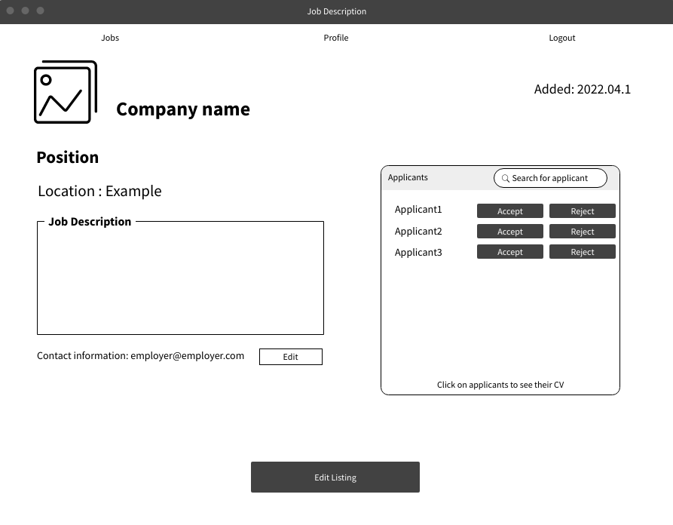

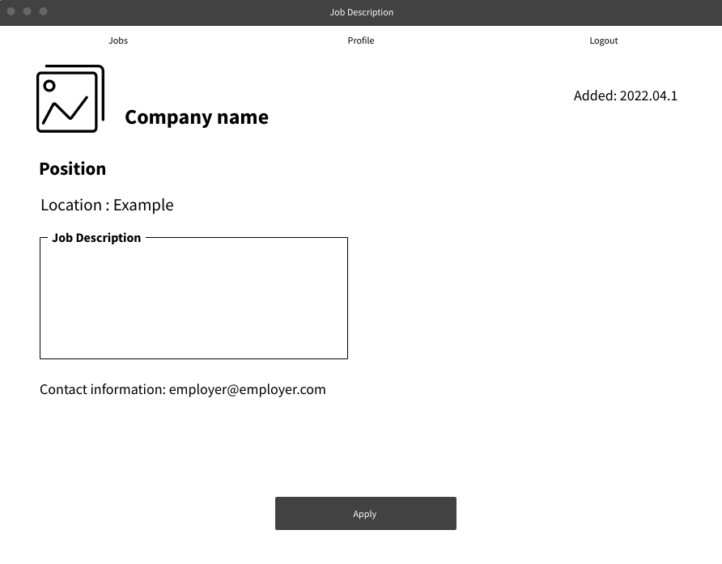

# **Az alkalmazás UML diagramja**

## Domain réteg

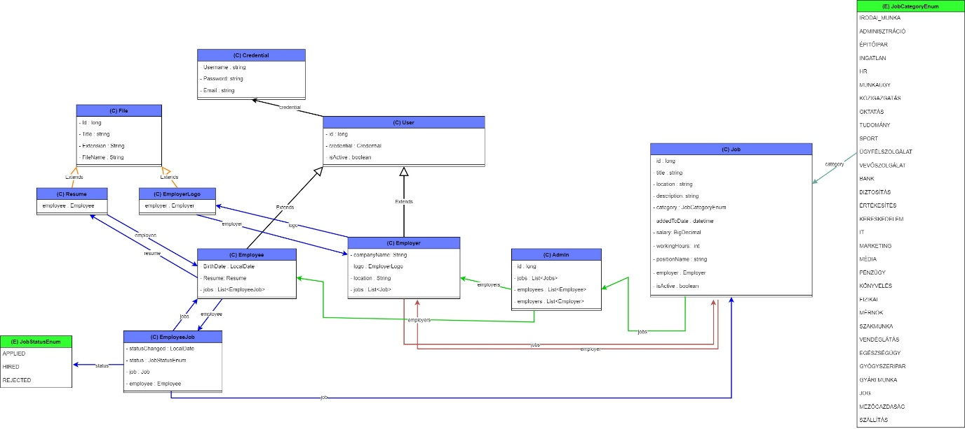

## Service réteg

